รายละเอียด
ในระดับผลผลิต/โครงการ
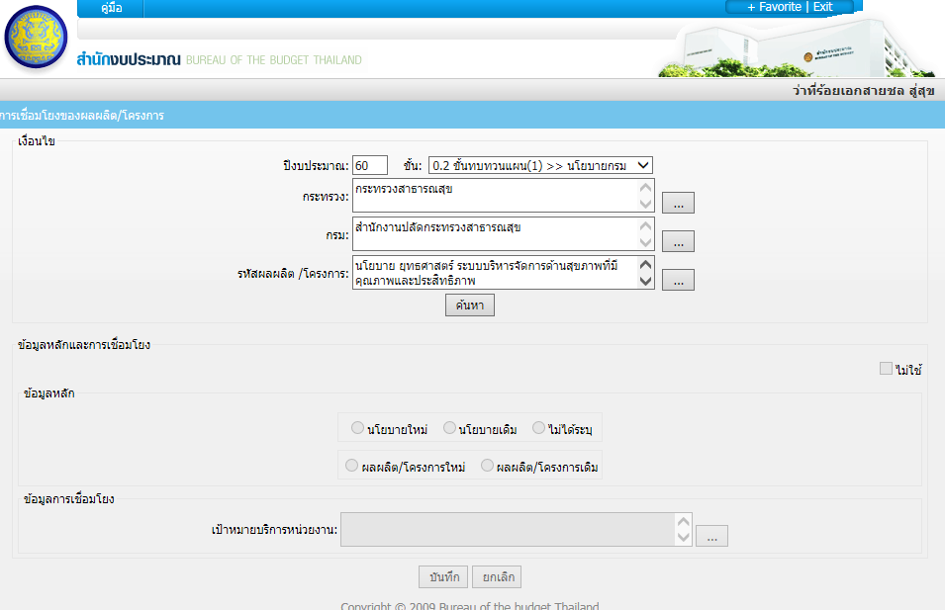

หน่วยงานใดที่เป็นหน่วยงานหลักที่ดูแลผลผลิต/โครงการ ให้ระบุว่าเป็นนโยบายอะไร และผลผลิตแบบไหน
ข้อมูลหลัก(เลือก) (นโยบายใหม่/นโยบายเดิม/ไม่ได้ระบุ)
(ผลผลิต/โครงการใหม่ ผลผลิต/โครงการเดิม)

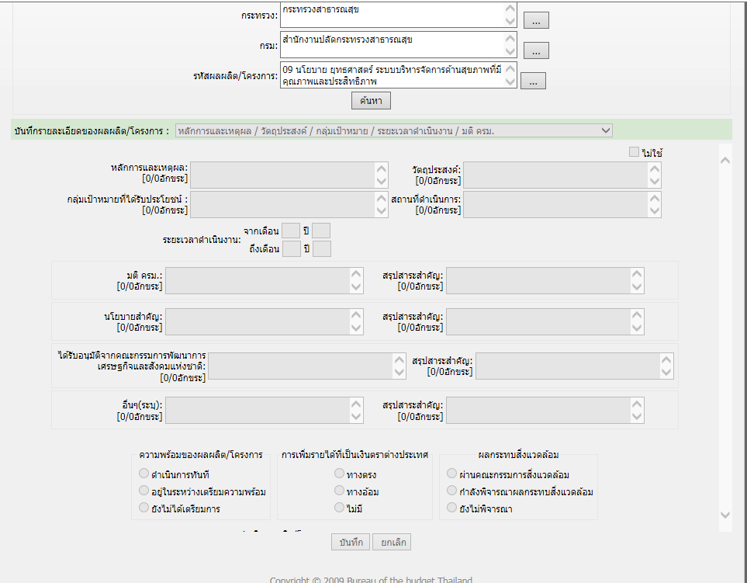

การบันทึกรายละเอียดของผลผลิต/โครงการ ให้ระบุ
1. หลักการและเหตุผล .......
2. วัตถุประสงค์ .......
3. กลุ่มเป้าหมายที่ได้รับประโยชน์ ......
4. สถานที่ดำเนินการ .......
5. ระยะเวลาดำเนินงาน (จากเดือน ___ ปี ___ ถึงเดือน ___ ปี ___)
6. ความพร้อมของผลผลิตและโครงการ (ให้ระบุ)
7. การเพิ่มรายได้ที่เป็นเงินตราต่างประเทศ (ให้ระบุ)
8. ผลกระทบสิ่งแวดล้อม (ให้ระบุ)
อนึ่ง ข้อมูลอื่นๆ เช่น มติ ครม. นโยบายสำคัญ ได้รับอนุมัติจากคณะกรรมการพัฒนาการเศรษฐกิจและสังคมแห่งชาติ หน่วยงานสามารถระบุลงไปเพิ่มได้

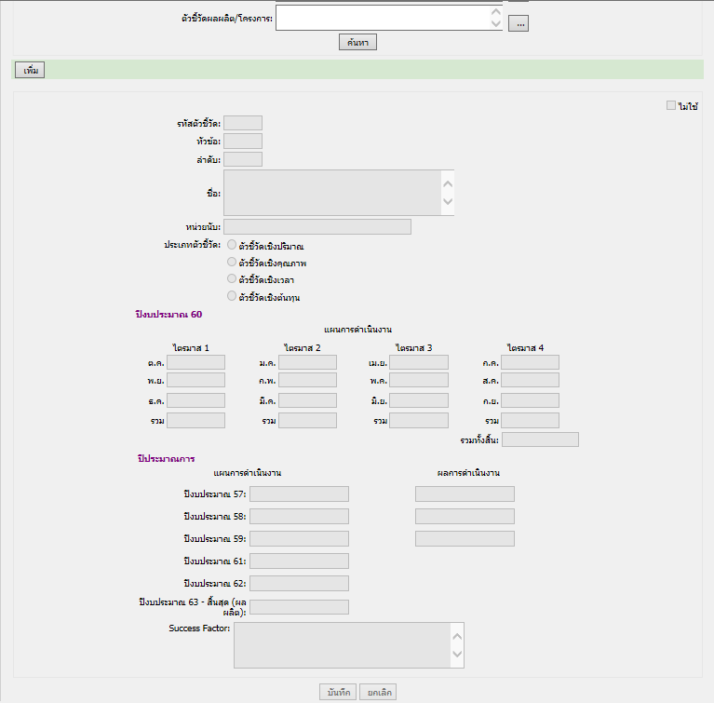

ตัวชี้วัดผลผลิต/โครงการ ให้ระบุตามนี้
1. ชื่อ,หน่วยนับ (ยกตัวอย่างเช่น ร้อยละ,คน) และประเภทตัวชี้วัด (เลือกให้ตรงหน่วยนับด้วย)
2. ผลการดำเนินงานปีงบประมาณ XX ให้ระบุจำนวนตามช่องเดือนได้เลย ว่าจะวัดเดือนไหน โดยปกติถ้าวัดครั้งเดียวเมื่อสิ้นปีงบประมาณ ให้ใส่ช่องค่าเป้าหมายในช่องเดือน กันยายน ได้เลย พร้อมช่องรวม และรวมทั้งสิ้นจะต้องเป็นตัวเลขชุดเดียวกัน
3. ปีประมาณการ แผนการดำเนินงานและผลการดำเนินงาน ให้ใช้ข้อมูลในปีงบประมาณก่อนหน้ามากรอกใส่ พร้อมประมาณการในปีถัดไปจนสิ้นสุดผลผลิต
4. ปัจจัยความสำเร็จ (Success Factor)ถ้ามีให้ระบุมาด้วย

